SPACETIPS: DISTINGUINDO APRENDER PELA QUANTIDADE E APRENDER PELA QUALIDADE

**SPACETIPS: DISTINGUISHING LEARNING THROUGH QUANTITY AND LEARNING THROUGH QUALITY**

Lais Fernanda dos Santos 1

Vinícius Ventura Alvarenga 2

**RESUMO:** Segundo Pierluigi Piazzi (2015), aprender não é apenas uma questão de quantidade: é uma questão de qualidade. Portanto, este portfólio estudantil desenvolvido através das matérias ensinadas no curso de programação e o presente artigo científico referem-se ao ato de aprender para melhorar um assunto ou material, não importa a quantidade de aprendizado, mas, sim, a qualidade do aprendizado. Portanto, este artigo tem como objetivo descrever brevemente técnicas de pesquisa com evidências de validade científica por meio de revisões bibliográficas, tornando técnicas eficazes acessíveis a todos os interessados em aprimorar suas pesquisas. A justificativa deste artigo segue uma pesquisa de 2015 da Organização para Cooperação e Desenvolvimento Econômico (OCDE) que listou o Brasil como um dos dez países, entre os 64 avaliados, com o maior número de alunos com baixo rendimento escolar em matemática, leitura e ciências. De acordo com uma pesquisa realizada pela OCDE, 1,1 milhão de jovens brasileiros de 15 anos não têm as habilidades básicas para entender o que leem ou conhecimentos básicos de matemática e ciências. A base teórica para a realização desta pesquisa será baseada em artigos científicos em sites de faculdades conceituadas, como USP (Universidade de São Paulo) e Harvard University, ou bibliotecas virtuais designadas pelo diretor deste artigo, além de artigos em revistas científicas (Scielo e Google Acadêmico). Vale ressaltar também que o objetivo desta pesquisa é a autossuficiência dos alunos, tornando-os totalmente responsáveis pelo que são ensinados e pelo que aprendem.

**Palavras-chave:** Autossuficiência; técnicas de estudo; aprendizagem.

**ABSTRACT:** According to Pierluigi Piazzi (2015), learning is not just a matter of quantity: it is a matter of quality. Therefore, this student portfolio developed through the subjects taught in the programming course and this scientific article refer to the act of learning to improve a subject or material, it does not matter the quantity of learning, but the quality of learning. Therefore, this article aims to briefly describe research techniques with evidence of scientific validity through literature reviews, making effective techniques accessible to anyone interested in improving their research. The reason for this article follows a 2015 survey by the Organization for Economic Cooperation and Development (OECD) that listed Brazil as one of the ten countries, among the 64 evaluated, with the highest number of students with low academic achievement in math, reading, and science. According to a survey conducted by the OECD, 1.1 million Brazilian 15-year-olds lack the basic skills to understand what they read or basic knowledge in math and science. The theoretical basis for this research will be based on scientific articles in renowned college websites, such as USP (University of São Paulo) and Harvard University, or virtual libraries designated by the director of this article, as well as articles in scientific journals (Google Academic). It is also worth mentioning that the goal of this research is the self-sufficiency of students, making them fully responsible for what they are taught and for what they learn.

**Keywords:** Self-reliance; study techniques; learning.

# INTRODUÇÃO

O portfólio de estudos “SpaceTips”, em sua criação, baseou-se em diversas técnicas de aprendizado diante disso escolhemos a melhor técnica de estudos, focando na diferença entre aprender por quantidade e aprender com qualidade, pois, segundo Teixeira e Machado (1999), deve-se distinguir entre aprender e estudar, uma vez que aprender é uma atitude involuntária do próprio intelecto, portanto ninguém aprende simplesmente porque quer aprender, aprende quando seu cérebro interpreta corretamente as informações que recebe. Para os autores estudar é uma atitude voluntária de quem pretende aprender alguma coisa. O dicionário Houaiss (2007) também faz distinção entre aprender e estudar, como melhorar a si mesmo. O Projeto é definido como erudição (aptidões, técnicos, ciências, artes etc.) usando a mente, o intelecto e a memória. LÓPEZ (1999) diz que estudar é focar recursos pessoais na captura de dados, encontrar o domínio de um problema e aprender é ter sucesso no estudo.

Segundo esses autores, aprender e estudar são duas aptidões diferentes, mas estão sempre associadas uma à outra. Aprender significa adquirir conhecimento sobre uma área e objetivo específicos, enquanto aprender usa métodos e ferramentas - como inteligência e memória - para aprender um material ou resolver um problema específico.

Portanto, este artigo visa permitir o contato com técnicas de estudo que tenham comprovação científica de eficácia, a fim de otimizar o aprendizado dos estudantes brasileiros, uma vez que, em 2016, a OCDE (Organização para Cooperação Econômica e Desenvolvimento Econômico) publicou um relatório no qual o Brasil está entre os dez países com pior desempenho escolar entre os 64 países estudados, destacando uma série de possíveis ações que podem ser tomadas para aumentar o desempenho escolar dos alunos brasileiros. Este estudo é uma das ações propostas pela OCDE (2016). Também é abordada a questão da autossuficiência, que coloca a responsabilidade do estudo nas mãos dos alunos e os torna responsáveis por seus estudos e pelos conhecimentos adquiridos. Como explica Lehfed, poderíamos dizer que agora o estudo, o processo de aprender, depende muito mais do estudante. (2011, p. 19)

Cada um está sozinho para obter sucesso na vida, é utópico contar com os outros a longo prazo. Quanto antes você tomar consciência disso, mais seu nível de interesse por você mesmo será maior, mais depressa você progredirá. (COÉFFÉ, 1998, p. 09).

Essa hipótese de Coéffé (1998) permite que os alunos controlem suas ações e suas pesquisas, responsabilizando-se pelos resultados obtidos, Quaisquer que sejam suas circunstâncias independe da

ajuda de terceiros. Um aluno que percebe que é o único responsável pelo seu sucesso ou fracasso nos estudos carrega um fardo pesado, pois, se seus resultados não forem os esperados, ele será o único responsável. Este fator de autorresponsabilidade exclui outro performer, que é o ato de culpar os outros pelos resultados obtidos; quando isso é feito, o aluno culpa o outro e quando a culpa é colocada em terceiro, o aprendiz pouco ou nada pode fazer. Ao contrário, quando o aluno se torna autônomo, assumindo a responsabilidade por seus atos e suas consequências, se um resultado obtido não for o esperado, ele só poderá modificá-lo se o aluno estiver disposto a tentar novamente, pois ele é o único responsável para isso, as consequências de suas ações, seus comportamentos e os resultados obtidos por esses comportamentos.

Autossuficiente, segundo Aurélio (2002) é quem se basta de si mesmo; segundo Houaiss (2007), é quem tem a capacidade de viver sem depender de outrem, ou seja, é quem tem a capacidade de conseguir algo de forma independente.

Trabalhar de forma independente não significa excluir as salas de aulas, professores, materiais e suportes e os outros meios pelos quais os alunos podem aprender. O aluno autossuficiente entenderá a importância desses estilos de aprendizagem e estudo e os usará em seu ambiente, mas não dependerá apenas desses materiais exclusivos. Se o estudante autossuficiente se encontra sem aula ou quaisquer materiais de apoio, ele procurará outros caminhos para que se possa realizar o estudo e obter a aprendizagem mais eficaz.

É necessário perceber que esses outros caminhos mencionados não serão mais fáceis de aprender; ao contrário, podem até ser mais difíceis por falta de material de apoio e, muitas vezes, isso será um caminho mais solitário do que se o estudante estivesse em uma sala de aula rodeado por amigos. Mas também será mais prazeroso e mais motivador quando o estudante descobrir a quantidade de coisas a descobrir e o quão poderosa é sua capacidade de aprender sozinho, além de não ter as distrações que um ambiente “normal” de estudo apresentaria – sala de aula –; o estudante abre espaço para estudar diversos temas que seriam deixados de lado na sala de aula, não porque os professores querem, mas porque as aulas têm que seguir uma matriz curricular pré-definida, que muitas vezes não abre espaço para o aprendizado de outras disciplinas, relacionadas ou não à disciplina central. Segundo Fernandes (1998), podemos dizer também:

O estudante que sai de uma escola de qualquer grau preparado para estudar sozinho também estará habilitado a continuar sendo um pesquisador e estudioso pelo resto de sua vida. Isso permitirá que ele continuamente compreenda, ajuste e/ou se envolva com sabedoria nas mudanças socioeconômicas, culturais e sociais de seu tempo. Pode-se afirmar, sem exagero, que ele será portador de um instrumento de autorrealização e de êxito profissional e social (FERNANDES, 1998, p. 26)

O aluno que aprende a ser autossuficiente, nunca para de aprender, viverá uma vida de estudos e aprendizado contínuos, não importa em que época se encontre. Ele aprendeu uma ferramenta poderosa, usada por muitos dos principais autodidatas do mundo, para aprender e entender tudo o que você deseja.

# MOTIVAÇÃO VS PROBLEMA

A pandemia do novo coronavírus, que afetou o mundo entre 2020 e 2021, obrigou todas as escolas a reorganizarem suas metodologias de trabalho e estudos. O Home Office surgiu, então, como uma alternativa para que a educação pudesse seguir funcionando com as restrições sanitárias impostas no Brasil. O crescimento do Home Office supôs uma alternativa para manter a produtividade sem sair de casa, evitar a exposição ao contágio, os gastos com transporte público e gestão do tempo fossem reduzidos de uma forma diferente e totalmente nova. No entanto, foi detectada uma diminuição da produtividade durante as aulas presenciais, em contraste com os dias de Home Office. O temor ao contágio do vírus e o abandono das rotinas estabelecidas no lar parecem ser apenas uma das razões que incentivam a desmotivação dos alunos e, com isso, há uma diminuição da produtividade.

Segundo a CNN Brasil (2021), o primeiro ano da pandemia levou 172 mil alunos a deixarem a escola no Brasil, aumentando a evasão escolar no país em 12% durante a crise sanitária, que foi apontada pelo relatório do Banco Interamericano do Desenvolvimento. As principais causas apontadas para o abandono escolar foram necessidade de trabalhar, desinteresse pelas aulas, dificuldades de acesso às aulas, e a quantidade excessiva de material de estudos.

Se o estudante responsabiliza esses fatores para justificar a falta de conhecimento e estudo, ele nada pode fazer, pois esses fatores fogem do controle dele, porém, se ele reconhecer que pode se esforçar para estudar apesar e além desses fatores ele se torna responsável pelo seu aprendizado e mesmo sem aula poderá procurar meios de se aprender os conteúdos desejados e necessários para sua formação, seja ela qual for.

Sendo assim, chegamos ao contexto de que apesar da grande dificuldade de muitos estudantes não terem acesso a um material de qualidade de forma gratuita independentemente da quantidade seria uma grande oportunidade e um ato de bondade dar a esses alunos um lugar onde aprenderem por conta própria, pois, segundo Cora Coralina (1997), “Feliz aquele que transfere o que sabe e aprende o que ensina.”

**METODOLOGIA DE ESTUDOS**

Este artigo se caracteriza como qualitativo, por fazer pesquisas em diversos meios científicos – livros, artigos etc. – e procurar, dentre estas, metodologias de estudo que realmente demonstrarem eficácia, não se preocupando com a quantidade de material encontrado, mas sim, se esse material realmente é de qualidade, se realmente pode ajudar os alunos a estudarem de uma melhor forma. Sua construção se dá por meio de revisão bibliográfica e descrição de técnicas e teorias sobre as formas e metodologias de estudo.

Na década de 1980, um estudante chamado Francesco Cirillo desenvolveu uma técnica de pesquisa que chamou de "técnica pomodoro". O nome foi escolhido para esta técnica porque ele usava um timer de sua mãe que tem o formato de um tomate, podero significa tomate em italiano. De acordo com Cirillo (2018), ele desenvolveu a técnica do pomodoro devido ao tédio e baixa produtividade durante seus primeiros anos de faculdade.

A técnica pomodoro foi criada com a intenção de usar o tempo como um aliado valioso para realizar o que queremos fazer da maneira que queremos e nos permite melhorar continuamente nossos processos de trabalho ou aprendizado. (CIRILLO, 2018, pág. 07).

A técnica pomodoro envolve a realização de uma atividade por um período pré-determinado, dividido em blocos, sendo que a maior parte do tempo em cada bloco é gasto fazendo a tarefa desejada e uma pequena parte descansando ou realizando uma operação completamente diferente.

Segundo Cirillo (2018), o tradicional pomodoro de 2 horas é dividido em 4 blocos de 30 minutos, dos quais 25 minutos são dedicados à atividade desejada e 5 minutos ao descanso ou a uma atividade completamente diferente. Morgan e Desse em 1969 alertaram que os alunos deveriam começar seus estudos de forma curta, com espaços curtos para descanso e relaxamento entre eles. A técnica pomodoro transforma essa afirmação em uma metodologia fácil de seguir. Cirillo (2018) enfatiza a necessidade de descanso durante cada atividade de pesquisa ou bloco de atuação e que após 2 horas, a pessoa deve descansar ou trocar a atividade estudada por mais tempo. Segundo ele: “Você vai se cansar, é natural, mas não pode se cansar (p. 38). Ele terminou dizendo:

Uma pausa a cada 25 minutos permite-lhe ver as coisas de uma perspectiva diferente e permite chegar a soluções diferentes, muitas vezes você encontra erros para corrigir, e seus processos criativos são estimulados. (2018, p.37).

Para os alunos independentes, esta técnica pode ser integrada na sua agenda, mediante disponibilidade.

# JUSTIFICATIVA

Até hoje, a forma de ensinar Português foca em dar uma definição ao aluno mostrando-lhe um exemplo de como usá-lo e esperando que ele possa imitá-lo, sem explicar ou ter certeza de que entendeu o que diz e o porquê de ser necessário a utilização de tal definição. Esquecendo de promover o desenvolvimento da capacidade criativa e integradora do aluno. Há mais ênfase na lembrança do que na compreensão e as ferramentas tradicionais não fornecem qualidade para explorar o meio cognitivo como a habilidade de analisar e identificar problemas. Almeida (2006, p.16) nos diz que:

Muitas vezes a escola esquece que a educação é um problema social, e encara-o como problema pedagógico. Sem o menor respeito pelas condições de vida de seus frequentadores, impõe-lhes modelos de ensino e conteúdos justamente produzidos para a conversação dessa situação injusta, indecente [...]. Sem fazer a crítica verdadeira, histórica, do saber que coloca aos alunos, a escola considera todo e qualquer conteúdo válido, muitas vezes baseado em preconceitos, ignorâncias, verdades incontestáveis, dogmáticas.

O principal objetivo e motivação deste artigo com o site desenvolvido é ensinar os alunos a usar as cinco habilidades da literatura em sua vida cotidiana, aprendendo que elas são úteis para todos os tipos de campos, além da disciplina de Português, nos quais devem usar seus conhecimentos e habilidades de resolução de problemas para propor um processo de escrita, conversar entre si ou comunicar todo o seu processamento mental com a maior precisão possível.

A justificativa para este projeto é o grande número de alunos que, após serem orientados sobre o que fazer ou onde aplicar a língua portuguesa formal, a desvinculam da própria realidade. Há muitos alunos que, após fazer um curso de Português, sentem que não aprenderam nada. No sentido de que não viam ligação entre o que foi aprendido no curso e a realidade. As disciplinas de português estão incluídas no curso para não ensinar material inútil. Mas para facilitar para as pessoas entenderem a realidade e resolvem problemas da realidade. Assim como outros assuntos.

# OBJETIVO GERAL

O objetivo geral do projeto aprimora as cinco habilidades exigidas no vestibular para elaboração da redação. Segundo o MEC (Ministério da Educação), das mais de 5 milhões de redações realizadas na edição de 2013 do Vestibular do Ensino Médio (Enem), apenas 0,9% pontuaram 900 ou mais, e 481 pontuaram a pontuação mais alta do teste de 1.000 pontos. Já em 2021, com a chegada da pandemia do novo coronavírus e o afastamento dos alunos das salas de aulas, mais de 96 mil pessoas zeraram a redação. O site foi desenvolvido e seu objetivo geral é mostrar aos estudantes conteúdos com uma carga grande no Enem garantindo pontos de conhecimento de mundo ou cultural que seriam possíveis de se adquirir citando livros, filmes, séries e filósofos, além de ensinar e mostrar como relacionar tudo isso com as disciplinas exigidas no ENEM (Exame Nacional do Ensino Médio). Assim finalmente conseguindo com que o aluno desenvolva sua compreensão e melhore suas habilidades cognitivas ao escrever uma redação do zero.

**OBJETIVO ESPECÍFICO**

* Desenvolver  conhecimento acumulado através de filmes, séries e livros.
* Colocar em prática e aprimorar as 5 competencias exigidas no ENEM.
* Tornar a leitura um habito para aprimoramento da escrita fornecendo ao leitor o acesso às informações, para ampliação do vocabulário.
* Indicar livros, filmes e séries com temas importantes
* Esqueletos para estruturar uma redação e garantir uma alta pontuação.

# METODOLOGIA DE PESQUISA

Esta pesquisa caracteriza-se como pesquisa bibliográfica. A partir do levantamento de a materialidade do texto, a memória nos permite apreender as pistas do processo formação continuada de professores. De acordo com Sa-Silva; Almeida; Guindani (2009, p. 2).

O uso de materiais em pesquisa deve ser respeitado e de valor. A riqueza de informações que podemos obter deles extração e resgate justificam seu uso em vários campos científicos Pessoas e Sociedade porque amplia a compreensão objetos cuja compreensão requer contextualização história e cultura.

Usamos uma abordagem de pesquisa qualitativa, informada principalmente por interpretar a literatura com base na leitura de referências científicas. Portanto como dita por Gil (2008, p. 177), "A manipulação qualitativa de dados durante a análise é uma atividade multifacetada. Não existe uma maneira única de fazer isso. Embora reconhecendo a importância de um arcabouço metodológico sólido, não podemos ignorar a criatividade dos pesquisadores." análise do artigo, utilizamos um formulário que conduz a um gráfico, conforme Silva (2019a, p. 57). Na leitura do memorial, foi preenchido o formulário, o que nos auxiliou posteriormente no processo de análise dos documentos.

# CONSTRUÇÃO E ELABORAÇÃO DO SITE

Na elaboração do site foi criado um esboço como uma maquete, que, na área da informática, é conhecido como (Mockup). A maquete de um site é um protótipo, de uma imagem gráfica, a aparência do futuro site. É criado com base em pesquisas preliminares e na estrutura selecionada.

Mockup:

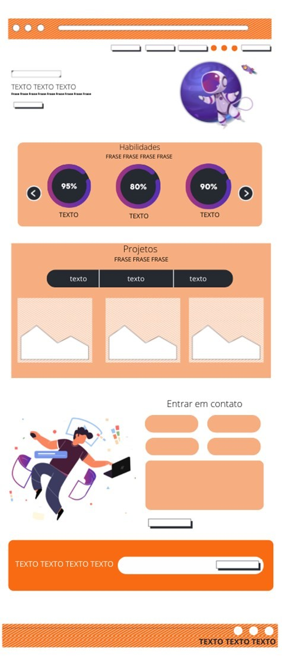

Fonte:criado pelo Canva

# INSTALAÇÕES DA PROGRAMAÇÃO DO SITE

Uma vez que o Mockup foi decidido, o processo de programação deu início, que é a engenharia de desenvolvimento do site através do Visual Studio Code, que é responsável por converter o código na estrutura apresentada na construção e preparação do site. Antes de programar, foram usados NPMS como extensão do VS:

Fonte: Visual Studio Code

# ENGENHARIA DO SITE

Depois de instalar todas as extensões, teve início o desenvolvimento do site usando ferramentas como o React.js, que é uma biblioteca de interface gráfica de código aberto (JavaScript frontend) que se concentra na criação de interfaces de usuário em páginas da web, e também o node.js, que é software de código aberto e a biblioteca bootstrap (biblioteca com código de trabalho).

# Desenvolvimento 1: Banner responsavel pelo fundo do site

No desenvolvimento 1, começou com o plano de fundo do site na qual ele armazenaria todos os componentes como os botões; Navbar; Redes socias; etc. A imagem a seguir mostra um pouco do que foi necessário e como foi utilizado e aproveitada cada parte do código:

Fonte: Visual Studio Code

# Desenvolvimento 2: Entrar em contato

No segundo iniciou o desenvolvimento de um formulário de contato para que os usuários possam deixar mensagens. Assim, criamos um formulário com os seguintes requisitos: Nome; Ultimo Nome; Telefone; E-mail e mensagem, A imagem do código mostra o formulário completo:

Fonte: Visual Studio Code.

# Desenvolvimento 3: Barra de navegação primaria

Nesta parte de criação, foi colocada a navbar (Barra de navegação) na parte principal do site que é a página home, nela está localizada as redes sociais, o botão para contato, e os projetos. A imagem a seguir demostra as importações realizadas para o pleno funcionamento do site e como a navbar foi estruturada.

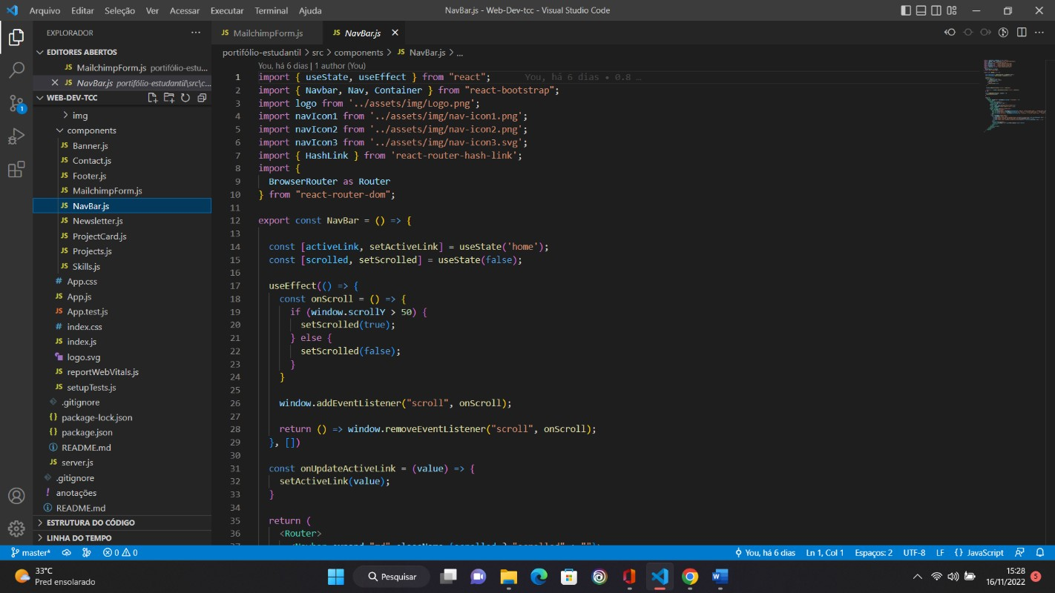Fonte: Visual Studio Code

# Desenvolvimento 4: Footer

No final do site foi colocado a mesma barra de navegação do começo no final só que contendo somente as nossas redes sociais e o ano em que o site foi desenvolvido.

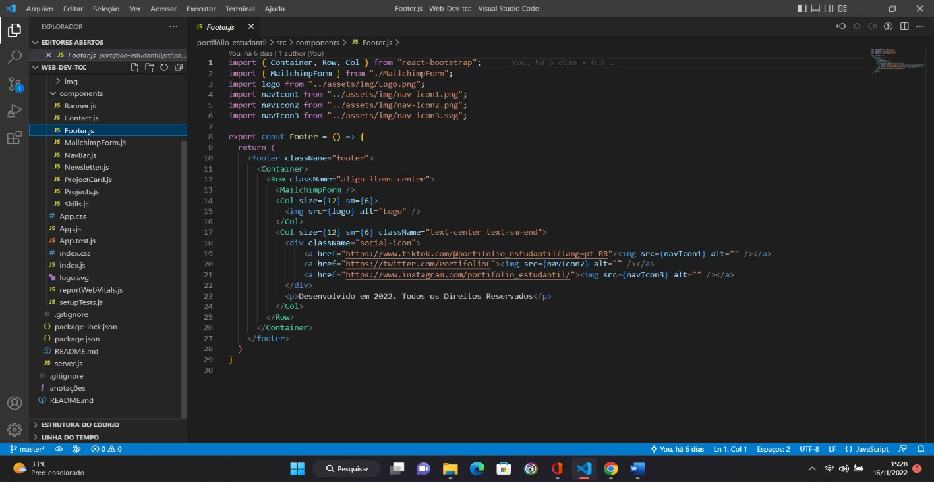

Fonte: Visual Studio Code.

# Desenvolvimento 5: Projetos

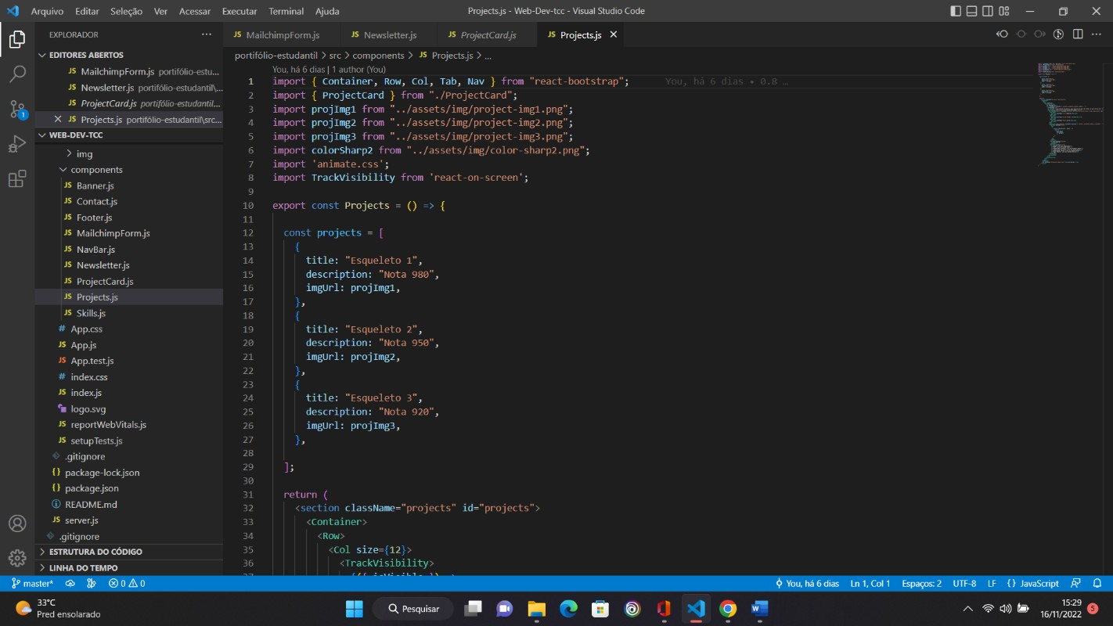Nesta parte foi desenvolvida a variante responsável pelos projetos, que são o conteúdo principal do site. A imagem mostra como foi desenvolvida as variantes para contenção dos conteúdos e imagens.

Fonte: Visual Studio Code

**Desenvolvimento 6: Skills (Habilidades)**

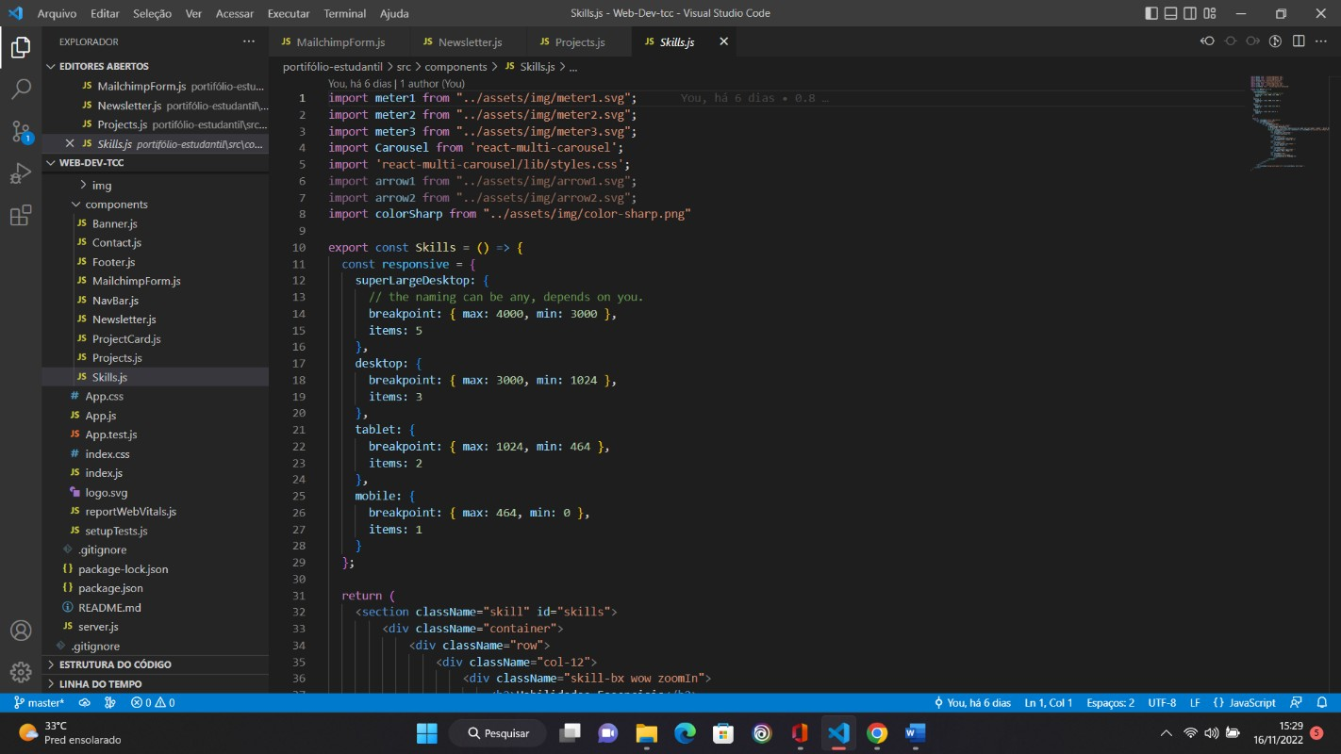Na reta final, foi desenvolvido o carrossel que contém as habilidades necessárias para dominar a escrita e formulação da redação, nas quais as habilidades estão representadas por pequenos gráficos com porcentagem de importância. A imagem é uma pequena parte do código usado para desenvolver cada variante para conter as habilidades exigidas.

Fonte: Visual Studio Cod

# APRESENTAÇÃO DO SITE

Com a finalização da programação do site, é iniciado o momento de observar e analisar se sera necessário alguma alteração e se o resultado agrada o público alvo. Caso não seja necessária alguma alteração, partimos para a apresentação e resultado do site.

# Tela de celular com aplicativo aberto Descrição gerada automaticamentePágina home

Fonte: Site Spacetips

**Página de Habilidades**

Fonte: Site Spacetips

Fonte: Site Spacetips

# Interface gráfica do usuário, Aplicativo, Site Descrição gerada automaticamentePagina para contato

Fonte: Site Spacetips

# Formalario para recebimento de atualizações e footer

Fonte: Site Spacetips

**RESULTADOS E DISCUSSÃO**

Foi realizada uma pesquisa voltada ao público geral, para que desse modo ampliar nossos conhecimentos em diversos tópicos referente ao seguinte projeto de pesquisa, utilizando a plataforma do “Google forms”.

# Gráfico 1 - Sexualidade das pessoas que participaram da pesquisa.

Fonte: Google Forms

O gráfico acima mostra a sexualidade das pessoas que responderam á nossa pesquisa de campo. Vemos que 40% das pessoas são do sexo feminino, 60% são do sexo masculino.

# Gráfico 2 - Idade dos participantes.

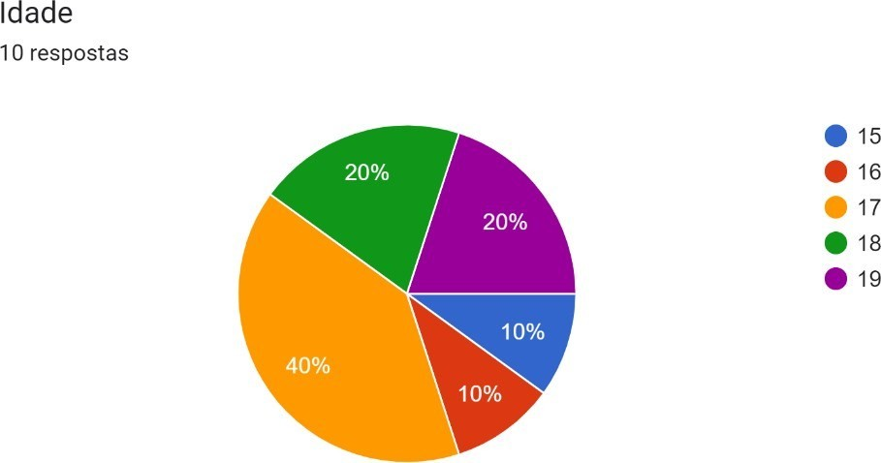

Fonte: Google Forms

Esse gráfico nos mostra a faixa etária das pessoas que responderam a nossa pesquisa.

Nele podemos ver que 10% dos participantes estão com 16 anos de idade (estão sendo representados pela cor vermelha). Já os outros 10% vemos que as pessoas com 15 anos (estão sendo representadas pela cor azul), 40% dos participantes tem 17 anos (estão sendo representados pela cor amarela), 20% dos participantes tem 18 anos (estão sendo representados pela cor verde), 20% dos participantes disseram que tem 19 anos (estão sendo representados pela cor roxa).

# Gráfico 3- Integrantes que acreditam que a escola não ensina por qualidade mais sim porquantidade

Fonte: Google Forms

Nesse gráfico podemos ver que 60% dos participantes acreditam que a escola ensina pela quantidade e não pela qualidade. Dentre eles, 40% acredita que a escola entende e ensina, sim, por qualidade.

# Gráfico 4 - Interesse em melhorar a escrita da redação

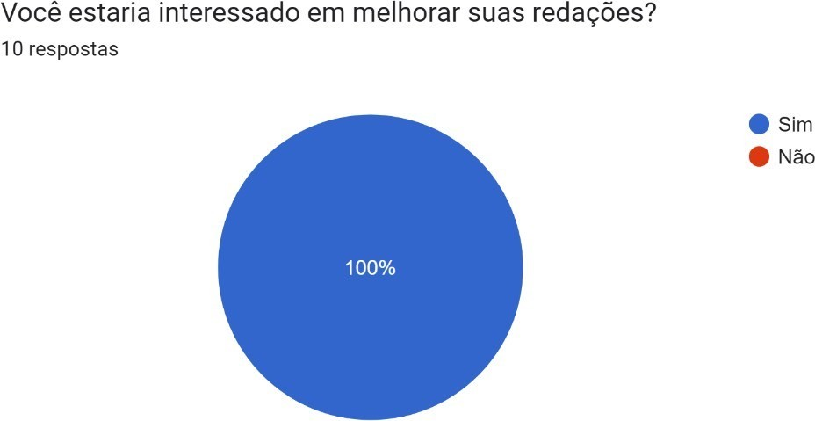

Fonte: Google Forms

Nesse gráfico podemos ver que 100% dos participantes tem interesse em melhorar suas redações.

# Gráfico 5 - Dificuldade em desenvolver uma redação

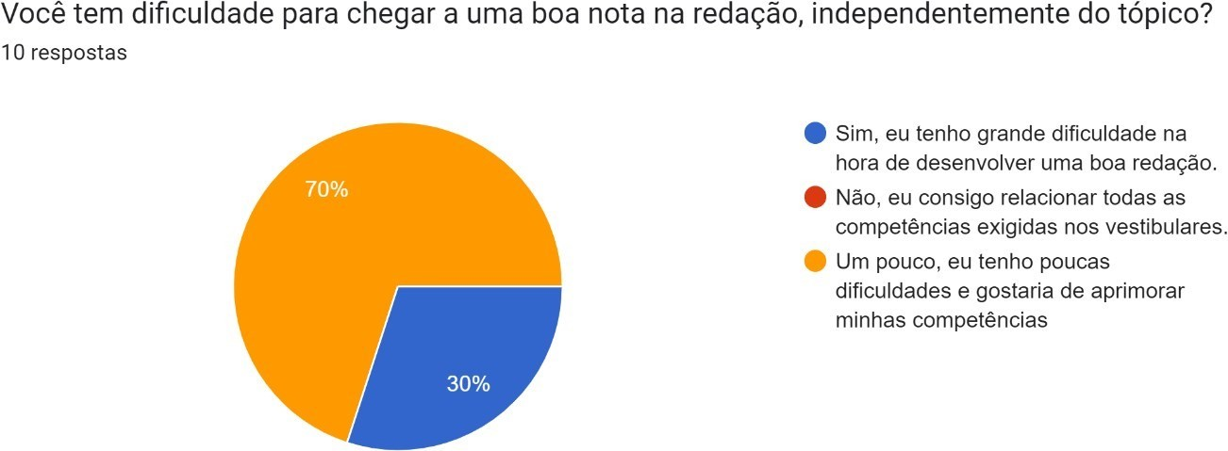

Fonte: Google Forms

Este gráfico mostra o que 70% dos participantes tm pequenas dificuldades na hora do desenvolvimento da redação. Nele podemos ver também que 30% das pessoas tem uma grande dificuldade com a redação e em como desenvolve-la.

# Gráfico 6 – Interesse em participar do site focado em aprimoramento das redações

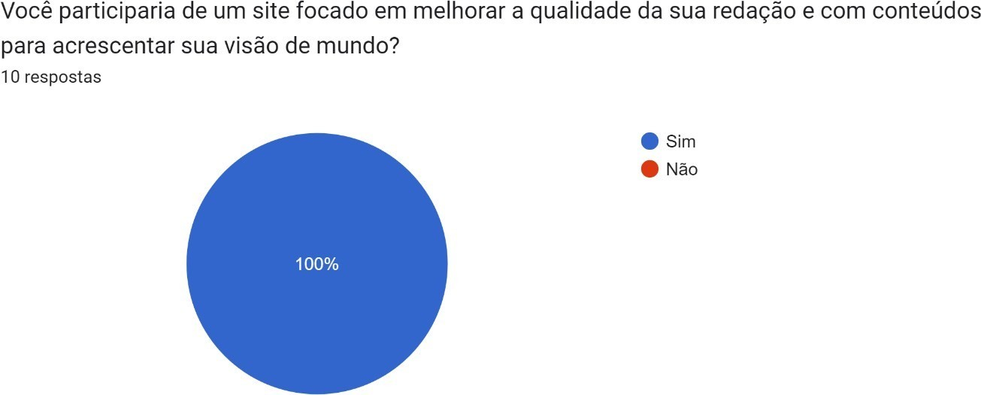

Fonte: Google Forms

Este gráfico mostra o que 100% dos participantes tem interesse e gostariam de participar do nosso portfólio estudantil.

# CONCLUSÃO

Fica evidente que desenvolver uma redação tem sido um grande obstaculos para os alunos deixando de forma evidente na nossa sociedade, e dentre os poucos que possuem facilidade no desenvolvimento da redação, ainda há duvidas do que usar e como usar, o que gera duvidas e inseguranças. Não só gerando duvidas mas prejudicando fortemente o raciocinio lógico do estudante exigindo grande conhecimento de mundo das pessoas que o fazem e da história, e esse conhecimento de mundo, em sua grande parte, é adquirido pela leitura, por filmes, e grandes pensadores como Platão o pai da filosofia.

Os resultados alcançados sera aumento de redações nota mil,mais pessoas com bom conhecimento gramatical e o hábito de falar corretamente, além do aumento do índice de leitura no Brasil. promovendo assim o crescimento da educação brasileira e incentivando a autoeducação. Pensando nisso, nosso grupo não apenas avança o conhecimento na área de tecnologia da informação, mas também descobre grandes pensadores e pesquisadores sobre como melhorar efetivamente a educação.

Como o Portfólio Estudantil propaga e incentiva as pessoas tanto para adquirirem o habito da leitura quanto da escrita, é mais fácil evitar pequenos erros. Não são só esses fatores que vão colaborar para a tão sonhada nota mil, mas são eles que deixaram o aluno rumo a nota maxima no Exame Nacional do Ensino Médio (ENEM).

Para futuras pesquisas e melhorias, recomendamos perguntar aos alunos o que deve ser mudado e implementado na educação, pois são eles que decidem o que implementar na educação, e depois perguntar aos professores, pois eles também são responsáveis ​​pela educação e pela educação. para a disseminação do conhecimento.

**REFERÊNCIAS**

*ALMEIDA, Milton José de. Ensinar Português. In: GERALDI, J. V. (org.). O Texto Na Sala de Aula. 4ª ed. São Paulo: Ática, 2006. p. 10-16.*

*COÉFFÉ, Michel. Guia dos métodos de estudo. São Paulo: Martins Fontes. 1998.*

*TEIXEIRA, E. A.; MACHADO, A. M. B. Aprendizagem acelerada e leitura dinâmica. São Paulo: Makron Books. 1999.*

*LEHFED, S. A. Neide. Os primeiros passos na universidade. Franca: Núcleo de orientação acadêmica. 2011.*

*PIAZZI, Pierluigi. Aprendendo inteligência: manual de instruções do cérebro para estudantes em geral. São Paulo: Aleph. 2015.*

*PIAZZI, Pierluigi. Inteligência para concursos. São Paulo: Aleph. 2015.*

*CNN BRASIL. Primeiro ano da pandemia levou 172 mil alunos a deixarem a escola no Brasil: Evasão escolar no país aumentou em 12% durante a crise sanitária, aponta relatório do Banco Interamericano do Desenvolvimento. CNN BRASIL, p. 1, 21 jul. 2021.*

*LÓPEZ, M. Y. Emilio. Como estudar e como aprender. São Paulo: Martins Fontes. 1999*

*A TÉCNICA Pomodoro pode auxiliar (e muito!) na sua vida acadêmica: Como funciona a técnica Pomodoro? Mettzer, Blog.mettzer.com, p. 1, 14 mar. 2022. Disponível em: https://blog.mettzer.com/pomodoro/. Acesso em: 14 mar. 2022.*

*SÁ-SILVA, J.; ALMEIDA, C.; GUINDANI, J. Pesquisa documental: pistas teóricas e metodológicas. Revista Brasileira de História & Ciências Sociais, 2009, p.15.*

*GIL, A. C. Métodos e técnicas de pesquisa social. 6ª Ed. São Paulo: Atlas, 2008.*

*SILVA, W. Estudos do letramento do professor e formação inicial nos estágios supervisionados das licenciaturas. In: SILVA, W. R. (Org.). Letramento do professor em formação inicial: interdisciplinaridade no estágio supervisionado da licenciatura. Campinas: Pontes, 2012. p. 27- 49.*

 





 